**Bài tập tuần 5**

1. **Xác định các đối tượng người dùng. Thực hiện tài liệu user personas (xem slide và tài liệu hướng dẫn trong phần bài tập).**

Đối tượng tham gia của sản phẩm hệ thống đánh giá hành vi phát triển của trẻ là bệnh nhân hoặc gia đình bệnh nhân nên theo ý kiến cá nhân, User Persona sẽ là thông tin hồ sơ bệnh nhân:

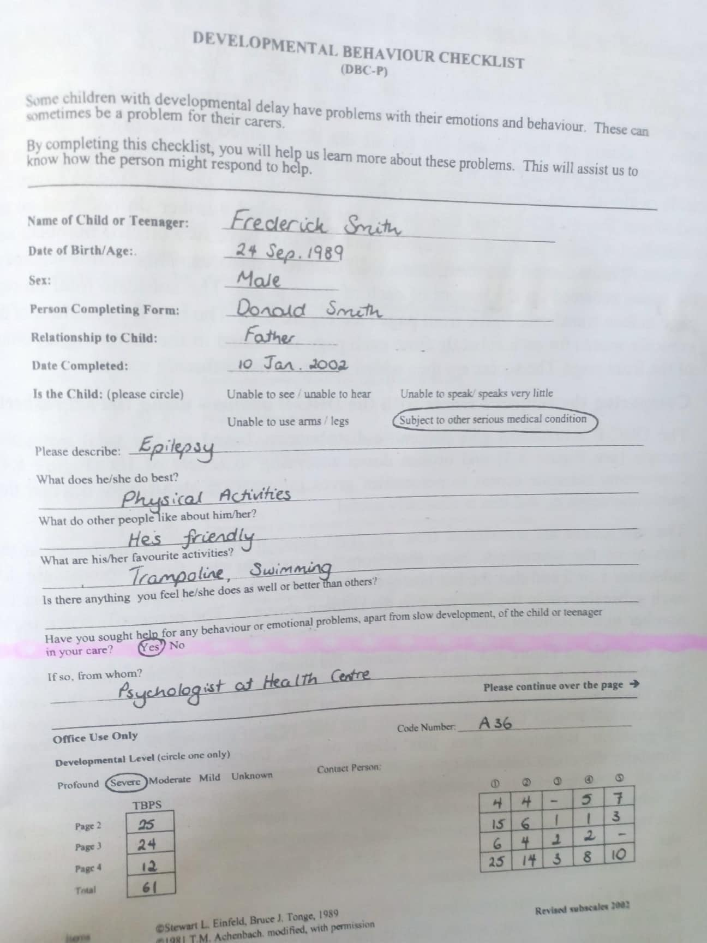

Họ tên bệnh nhân: Frederick Smith  
Ngày sinh 24/9/1989 Tuổi: 12  
Giới tính: Nam

Người làm khảo sát: Donald Smith  
Mối liên hệ với bệnh nhân: Cha  
Ngày khảo sát: 10/1/2002

Bệnh nhân có bị: Đã từng trải qua một vấn đề nghiêm trọng về sức khỏe  
Mô tả: Động kinh  
  
Sở trường: Thể thao  
Sở thích: Nhảy cao, bơi lội   
Điều gì mà được mọi người thích ở trẻ: khá thân thiện  
  
Gia đình đã từng tìm kiếm sự giúp đỡ về vấn đề trong hành vi & biểu hiện của trẻ bao giờ chưa: **Có** / không  
Từ : Chuyên gia tâm lý ở trung tâm sức khỏe  
  
**2. User Story**

**-** Là một bác sĩ, tôi muốn được biết từ phần mềm “tư vấn tâm lý” thông tin hồ sơ của bệnh nhân, kết quả của bảng test từ đó nhận được/ đưa ra các kết luận chẩn đoán được tình hình hiện tại của bệnh nhân và hướng điều trị  
- Là bệnh nhân/ phụ huynh bệnh nhân, tôi muốn được biết tình hình sức khỏe tâm lý của BN thông qua kết quả bài test và kết luận của bác sĩ, những tư vấn để chăm sóc điều trị các vấn đề hành vi sức khỏe của BN